Spis treści

Układ i rozmieszczenie kafelków w różnych siatkach 2

Algorytm RLE – Run-Length Encoding 6

Przechodzenie między lokacjami w grze Diablo 28

Układ i kolejność kafelków w Diablo 2 36

Metoda ReadCof 37

Metoda ReadDcc 39

Metoda ReadDc6 41

Metoda CreateMacroblocks 42

# Układ i rozmieszczenie kafelków w różnych siatkach

Debugowanie i testy obecnie wykazały, że problem z wyświetleniem grafiki prawdopodobnie, leży w rozmiarach kafelków. Podkreśla to występujące trzy takie typy: *Floors and Roofs*, *Upper Walls, Shadow and Special Tiles*, *Lower Walls*.

Powoduje to, że każdy z tych typów ma oś X działającą w ten sam sposób lecz nie oś Y. Każdy blok ma własne współrzędne, które określają gdzie należy go umieścić na bitmapie. Współrzędne są zależne od typu kafelka (Tile), dlatego trzeba wiedzieć gdzie znajdują się dane współrzędne na bitmapie.

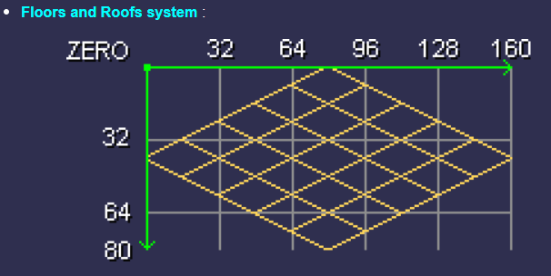

Rysunek 1 - Floors and Roofs

Tutaj można przyjąć, że podłoga ma wymiary 160x80 pikseli (pojedynczy kafelek składający się z 25 mniejszych kafelków). Co oznacza, że wymiary to 5x5 Tile’i ( w sumie 25 Tile’i na cały).

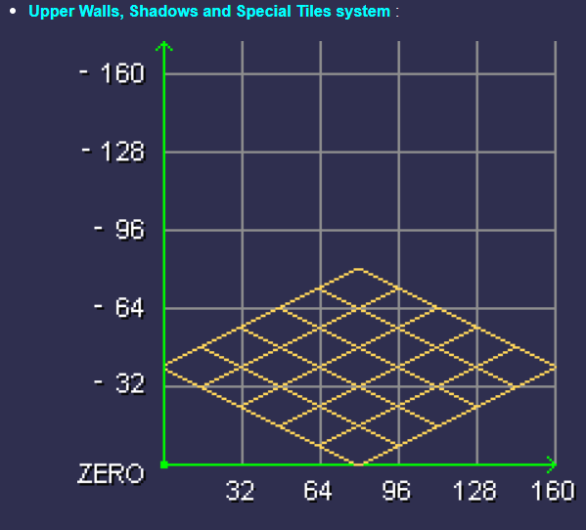

Rysunek 2 - Upper Walls, Shadows and Special Tiles

Tutaj znane są maksymalne współrzędne (0), ale nie znamy minimalnych. Przykładem jest ***Worldstone***, który ma górną ścianę (Upper Wall Tile) o wysokości 704 piksele. Siatki podłogi są tylko orientacyjne, ponieważ górne ściany zazwyczaj nie mają własnej grafiki podłogi. Górne ściany mają na górze pusty wiersz bloków. Można więc założyć, że jeśli kafelek nie jest pusty to jego wartość jest zawyżona o 32 piksele – należy więc ją pomniejszyć o 32 przy tworzeniu bitmapy w pamięci.

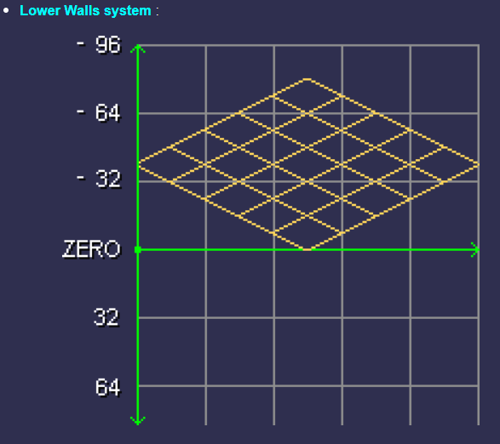

Rysunek 3 - Lower Walls

Tutaj znamy minimalne współrzędne (-96), ale nie znamy maksymalnych. Przykładowo ***Worldstone*** ma dolną ścianę (Lower Wall Tile) o wysokości 960 pikseli. Siatka podłogi zazwyczaj nie jest tylko orientacyjna. Dolne ściany często mają tam grafikę podłogi wraz z normalnymi dolnymi ścianami.

Ważne wskazówki dotyczą przede wszystkim, że wysokość bloku nie zawsze jest wartością ujemną maksymalnej współrzędnej. Oznacza to minimalną liczbę pikseli potrzebną do narysowania kafelka. Natomiast tutaj nie ma pustych linii bloków tak jak w górnych ścianach. Dane dotyczące wysokości dokładnie odpowiadają liczbie bloków potrzebnych do stworzenia bitmapy w pamięci. Dlatego nie odejmuje się 32 od wysokości tylko rysuje zgodnie z podaną wartością.

Wcześniejsze wnioski dotyczące palety można na razie odłożyć na bok (możliwe, że potrzebna będzie potem). Obserwacje, których dokonano przy próbie rozwiązania problemu doprowadziły na pewno do tego, że zarówno plik z rozszerzeniem ***\*.dat*** oraz ***\*.pl2*** posłużą do wczytania palety barw i transformacji kolorów na kafelkch – oczywiście jak już się uda wyświetlić kafelki przynajmniej w odcieniach szarości.

Można powiedzieć, że plik ***\*.dat*** zawiera indeksy, gdzie umieścić dany kolor z palety. Sam plik zawiera ***256*** kolorów zapisanych w formacie ***RGB*** (po 3 bajty na kolor). Każdy kolor składa się z trzech wartości R, G oraz B w zakresie ***0 – 255***. Paleta używana jest do mapowania indeksów kolorów plików graficznych (***\*.dt1***) na faktyczne wartości RGB przy renderowaniu kafelków w grze.

Natomiast plik ***\*.pl2*** zawiera ***256 translacyjnych map kolorów*** (każda po 256 bajtów). Każda mapa reprezentuje ***przekształcenie*** kolorów z oryginalnej palety (0 – 255) do nowej palety (0 – 255). Używane są do efektów graficznych takich jak ***cieniowanie, oświetlenie czy efekty specjalne***. Często używane razem z plikami ***\*.dat***.

Nie wykluczone również, że problemem może być liczony ***offset***. Może być za duży dla danego pliku dlatego nie widać grafiki.

# Algorytm RLE – Run-Length Encoding

Próby zmian w ***algorytmie RLE*** doprowadziły do wniosku, że tutaj nie ma problemu z odczytywaniem danych (prócz samego PixelData równego ‘0’). Jednak nie oznacza to, że ***PixelData*** stoi na przeszkodzie rozwiązania problemu. Po zmianach w kodzie można stwierdzić, że dane są odczytywane w poprawny sposób. Wskazuje na to jeden dokonany test na podstawie pliku ***facade1.ds1*** – który jest prawdopodobnie kluczem do rozwiązania problemu wyświetlenia grafiki na kafelkach.

Na przykładzie tego pliku można było zauważyć poziome linie w odcieniach szarości (od jasnego po ciemny), oddalonych od siebie w pionie. Plik ***Bez tytułu_white.png*** obrazuje to co jest opisane w tym fragmencie.



Rysunek 4 - facade1.ds1

Po bardzo dużym zbliżeniu za pomocą programu graficznego można zauważyć, że widoczne poziome linie to tak naprawdę piksele w odcieniach szarości. Co tylko mówi, że odcienie szarości są wyświetlane, ale nie na całym obszarze mapy.

Pierwsze dwa zdjęcia ukazują pojedynczą linię odcieni szarości. Natomiast ostatni obraz pokazuje podwójną linię – jedna pod drugą).



Rysunek 5 - Odcień szarości



Rysunek 6 - Odcień szarości



Rysunek 7 - Odcienie szarości

Dalsze testy poprzez debugowanie ***pixelWritten*** oraz ***outOfBoundsCount*** pozwoliły zaobserwować i wyciągnąć wnioski. Poniżej znajduje się fragment kodu ***DecodeRLE***.

private void DecodeRLE(Block block, int w, int yOffset)

{

int pixelWritten = 0;

int outOfBoundsCount = 0;

int blockX = block.X;

int blockY = block.Y; //Math.Abs(block.Y);

int x = 0;

int y = 0;

int index = 0;

int length = block.Length;

while (length > 0)

{

byte b1 = block.EncodingData[index];

byte b2 = block.EncodingData[index + 1];

index += 2;

length -= 2;

if (b1 == 0 && b2 == 0)

{

x = 0;

y++;

continue;

}

x += (int)b1;

length -= (int)b2;

while (b2 > 0)

{

int offset = ((blockY + y + yOffset) * w) + (blockX + x);

if (offset >= 0 && offset < block.PixelData.Length && index <  
block.EncodingData.Length)

{

//block.PixelData[offset] = block.EncodingData[index];

byte colorIndex = block.EncodingData[index];

block.PixelData[offset] = colorIndex;

block.At(x, y);

pixelWritten++;

}

else

{

outOfBoundsCount++;

}

index++;

x++;

b2--;

}

}

Console.WriteLine($"=== DecodeRLE END ===");

Console.WriteLine($"Pixels written: {pixelWritten}");

Console.WriteLine($"Out of bounds: {outOfBoundsCount}");

}

Ostatnie linijki dotyczące ***Pixel written*** oraz ***Out of Bounds*** pozwoliły zaobserwować takie wyniki jak w tabelce poniżej. Wnioski oparto o wybrane pliki map, które były testowane w trakcie debugowania.

|  |  |  |
| --- | --- | --- |
| **PLIK** | **PIXELS WRITTEN** | **OUT OF BOUNDS** |
| barewarp.ds1 | 0 | 357 |
| barnwwarp.ds1 | 0 | 64 |
| jail_t.ds1 | 0 | 78 |
| andy3.ds1 | 0 | 344 |
| catnsew2.ds1 | 0 | 106 |
| catsew.ds1 | 0 | 106 |
| courtw.ds1 | 64 | 0 |
| cryptcountess1.ds1 | 0 | 207 |
| gravey.ds1 | 0 | 3 |
| facade1.ds1 | 255 | 0 |
| borderborder.ds1 | 0 | 70 |
| bordercliffs.ds1 | 0 | 70 |
| towne1.ds1 | 0 | 33 |
| tri_town4.ds1 | 0 | 72 |

Tabela 1 - Wybrane pliki (Pixels Written oraz Out Of Bounds)

Uzyskane dane pozwoliły stwierdzić, że piksele są odczytywane (co na razie widać w dwóch plikach z aktu 1, ale na poparcie tego mogą być pliki znajdujące się w folderze ***expansion***– również w ich przypadku występują poziome linie).

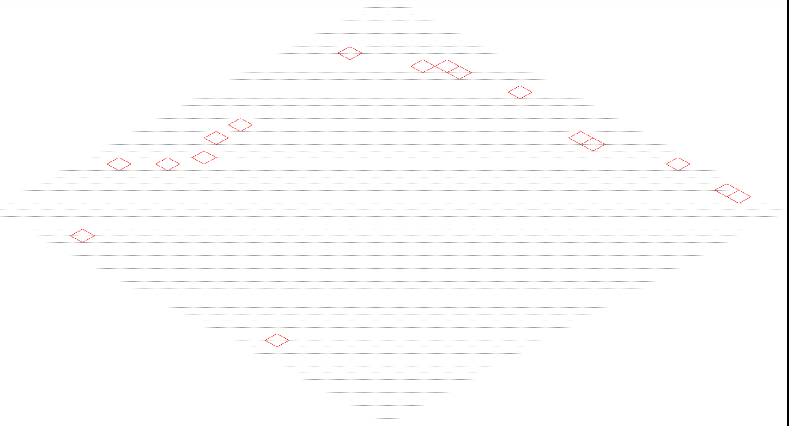

Rysunek 8 - poolroom08.ds1

Co pokazuje, że problem może leżeć w ***samych wymiarach dla kafelków*** (takie same wymiary dla wszystkich typów kafelków) – co jest błędnym założeniem i dlatego nie jesteśmy w stanie zobaczyć grafiki (ani odcieni szarości) na pozostałych mapach. Powodować to może, że ***PixelData*** jest za małe dla niektórych typów kafelków.

Poprzez anazlię ***„Same zera w PixelData”*** przez ***„Poziome paski”*** aż po ***„Problem z rozmiarem”*** – wniosek jest taki, że pliki które udało się zobaczyć w tych odcieniach szarości – zawierają jedynie kafelki *floor and roofs*. Lub w więszkości się z nich składają (zawierają mix róznych typów). Reszta nie może nawet tego uzyskać poprzez prawdopodobnie ten sam rozmiar dla wszytkich kafelków.

Dokonując kolejnych zmian w kodzie oraz debugowaniu doszłam do następujących wniosków:

* offset – jest liczony inaczej i jego wartość ma teraz więcej sensu niż poprzednie przeliczanie; int offset = (y * tileWidth) + x;
* PixelData – udało się wreszcie odczytywać ten parametr, co oznacza że nie znajdują się w nim same zera od góry do dołu, tak więc mamy doczynienia tutaj już z normalnymi wartościami na konkretnych offsetach (sprawdzone przy debugowaniu),
* Paleta kolorów jest odczytywana – ale odczytywane chyba jest 256 bajtów zamiast 768 bajtów (rozmiar pliku pal.dat).

Obecne deguowanie, testy i anazlia pozwoliły uzyskać inforamcje o tym, że dekodowanie RLE działa poprawnie i na razie nie ma z tym problemów. Jedyne co trzeba teraz jeszcze zrobić to dokładnie sprawdzić czemu jeszcze grafik nie widać. Gdzie może leżeć potencjalny błąd – skoro reszta danych się wczytuje.

Obecnie po zmianach zaobserwowano następujące dane widoczne na poniższych obrazach.

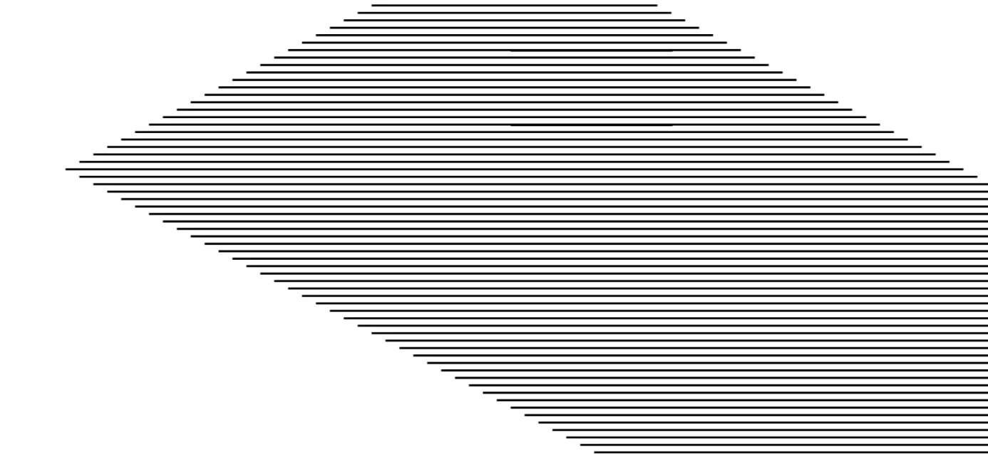

Rysunek 9 - without title_white

Zauważyć można w większości plików, które dało się załadować że miejsce cienkich szarych pasków, zastąpiły czarne paski. Nie wiem skąd to wynika do końca, ale wiem na pewno że poprzez zmianę w kodzie, ładowanie map jest zbyt długie (czasem prowadzi do przerwania programu – zbyt duże pliki?). Możliwe, że renderowanie piksel po pikselu obciąża renderowanie.



Rysunek 10 - czarny pasek + oodcień szarości

Po zbliżeniu obrazu widocznego powyżej można zauważyć czarny kolor wewnątrz, natomiast odcień szarości również się przejawia na powyższym zdjęciu. Co może sugerować, że problem może leżeć w przeźroczystości (bardzo możliwe, ale nie wiadomo dokładnie).

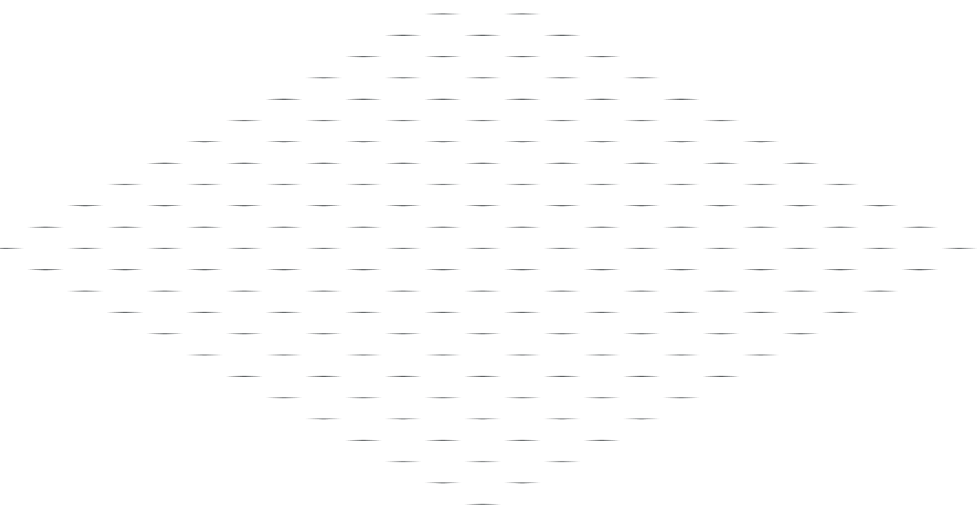

Rysunek 11 - without_title

Tutaj zauważyć można, że kolor czarny pojawił się na rogach (wcześniej była tutaj czerwona siatka izometryczna, która nadal pozostała w kodzie w razie konieczności powrotu do tamtego rozwiązania).



Rysunek 12 - odcienie szarości + czarny

Powyżej można również zauważyć, że widoczne paski – odcienie sazrości plus czarny kolor to są widoczne piksele (po dużym zbliżeniu).

Wnioski na obecny moment to, czy te odcienie to zakodowane dane – RAW DATA kolorów, które trzeba przekształcić (poprzez wczytanie pliku palety kolorów pal.dat). Czy też problem jest w przeźroczystości lub też w tworzeniu bloków.

Ustawienie block.Width = 160 oraz block.Height = 80 pozwoliły lekko zmniejszyć czas ładowania się „map”. Nadal jednak ładują się jeszcze wolno niż przed zmianami (od block.Width = tileWidth oraz block.Height = tileHeight).

Teraz dało się zauważyć kolejne lekkie zmiany – nadal niewidoczne są kafelki, ale coś wskazuje na to, że struktury pomieszczeń są zarysowywane (wskazują na to ciemne linie).

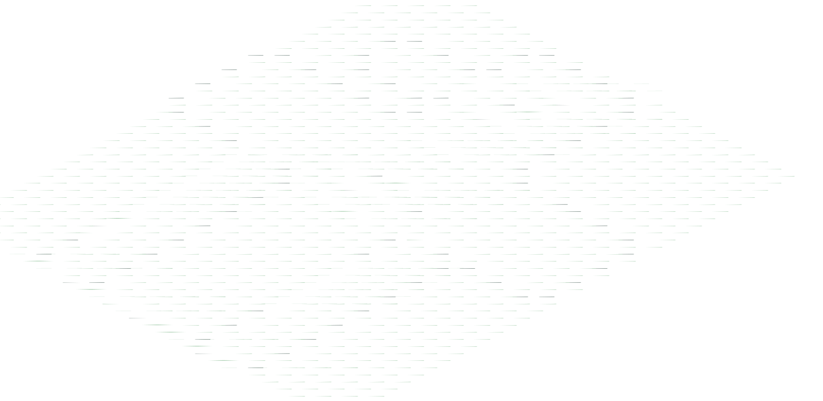

Rysunek 13 - cathy3.ds1

Można zauważyć, że widoczny jest zarys ścian (linie w odcieniach szarości – czarne z daleka). Oraz widoczne są zielone paski – wszystkie linie to widoczne po zbliżeniu piksele.



Rysunek 14 - odcień zielonego



Rysunek 15 - przejście jednego odcienia w drugi



Rysunek 16 - odcień szarości

Zdjęcie widoczne wyżej można porównać z oryginałem – jak wygląda katedra w samej grze.

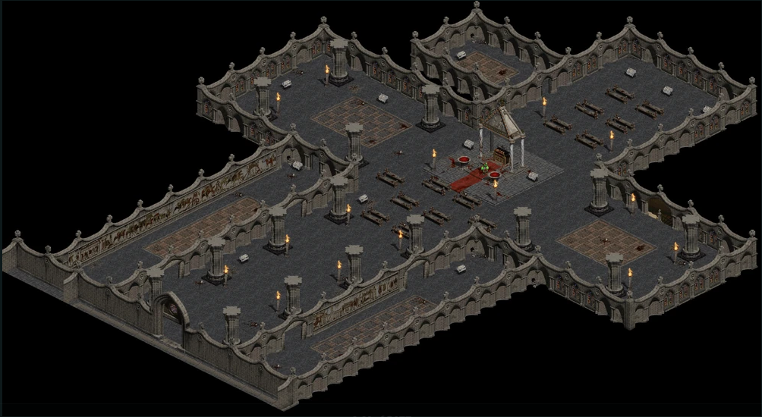

Rysunek 17 – cathedral

Zaobserwować można zarys struktury ścian – co powoduje możliwe, coraz bliższe osiągnięcie celu.



Rysunek 18 - towne1.ds1

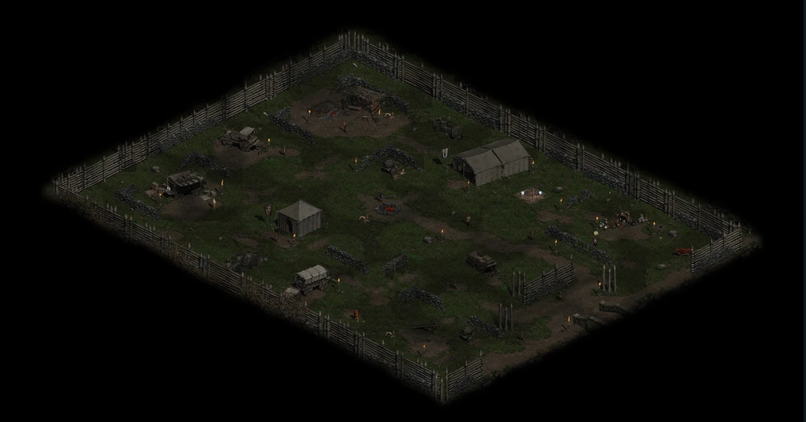

Rysunek 19 - rouge encampment

Jeśli dobrze myślę to plik powyżej jest właśnie tym w grze. Analiza na podstawie tego co widać.



Rysunek 20 - cathy3.ds1

Dokonanie zmian doprowadziło do kolejnych obserwaji. Z tego co teraz widać to, że piksele się na siebie nie nakładają. W porównaniu z wcześniejszym zarysem jest różnica gdzie są przesunięte dane piksele (po x z dołu na górę, po y z lewej na prawą). Poprzednie próby teoretycznie były dobre, ale nadpisywały piksele co sprawiało wrażenie zarysu mapy. Aktualnie jest bardzo podobnie tylko z drobną zmianą.

Tabela 2 - Debugowanie i anzaliza wyników

|  |  |  |  |  |  |
| --- | --- | --- | --- | --- | --- |
| **#** | **Pixels Written** | **Out of Bounds** | **Block position** | **Fill percentage** | **Non-zero pixels** |
| **1** | 207 | 0 | X = 64, Y = -256, tileWidth = 96, PixelData = 27648 | 1,6% | 207 |
| **2** | 81 | 0 | X = 32, Y = -256, tileWidth = 96, PixelData = 27648 | 0,6% | 81 |
| **3** | 512 | 0 | X = 64, Y = -224, tileWidth = 96, PixelData = 27648 | 4,0% | 512 |
| **4** | 975 | 0 | X = 32, Y = -224, tileWidth = 96, PixelData = 27648 | 7,6% | 975 |
| **5** | 544 | 0 | X = 0, Y = -224, tileWidth = 96, PixelData = 27648 | 4,3% | 544 |
| **6** | 33 | 0 | X = 0, Y = -320, tileWidth = 96, PixelData = 33792 | 0,3% | 33 |
| **7** | 68 | 0 | X = 32, Y = -288, tileWidth = 96, PixelData = 33792 | 0,5% | 68 |
| **8** | 443 | 0 | X = 0, Y = -288, tileWidth = 96, PixelData = 33792 | 3,5% | 443 |
| **9** | 116 | 0 | X = 32, Y = -256, tileWidth = 96, PixelData = 33792 | 0,9% | 116 |
| **10** | 283 | 0 | X = 0, Y = -256, tileWidth = 96, PixelData = 33792 | 2,2% | 283 |
| **11** | 3 | 0 | X =64, Y = -192, tileWidth = 160, PixelData = 35840 | 0,0% | 3 |
| **12** | 126 | 0 | X = 64, Y = -160, tileWidth = 160, PixelData = 35840 | 1,0% | 126 |
| **13** | 32 | 0 | X = 32, Y = -128, tileWidth = 160, PixelData = 35840 | 0,3% | 32 |
| **14** | 462 | 0 | X = 64, Y = -128, tileWidth = 160, PixelData = 35840 | 3,6% | 462 |
| **15** | 496 | 0 | X = 32, Y = -128, tileWidth = 160, PixelData = 35840 | 3,9% | 496 |
| **16** | 78 | 0 | X = 96, Y = -128, tileWidth = 160, PixelData = 25600 | 0,6% | 78 |
| **17** | 40 | 0 | X = 64, Y = -96, tileWidth = 160, PixelData = 25600 | 0,3% | 40 |
| **18** | 161 | 0 | X = 128, Y = -96, tileWidth = 160, PixelData = 25600 | 1,3% | 161 |
| **19** | 926 | 0 | X = 96, Y = -96, tileWidth = 160, PixelData = 25600 | 7,2% | 926 |
| **20** | 903 | 0 | X = 64, Y = -96, tileWidth = 160, PixelData = 25600 | 7,1% | 903 |
| **21** | 296 | 0 | X = 32, Y = -224, tileWidth = 128, PixelData = 32768 | 2,3% | 296 |
| **22** | 344 | 0 | X = 64, Y = -224, tileWidth = 128, PixelData = 32768 | 2,7% | 344 |
| **23** | 512 | 0 | X = 64, Y = -192, tileWidth = 128, PixelData = 32768 | 4,0% | 512 |
| **24** | 1009 | 0 | X = 32, Y = -192, tileWidth = 128, PixelData = 32768 | 7,9% | 1009 |
| **25** | 513 | 0 | X = 0, Y = -192, tileWidth = 128, PixelData = 32768 | 4,0% | 513 |
| **26** | 157 | 0 | X = 96, Y = -128, tileWidth = 160, PixelData = 25600 | 1,2% | 157 |
| **27** | 55 | 0 | X = 128, Y = -96, tileWidth = 160, PixelData = 25600 | 0,4% | 55 |
| **28** | 855 | 0 | X = 96, Y = -96, tileWidth = 160, PixelData = 25600 | 6,7% | 855 |
| **29** | 67 | 0 | X = 64, Y = -96, tileWidth = 160 | 0,5% | 67 |
| **30** | 242 | 0 | X = 128, Y = -64, tileWidth = 160, PixelData = 25600 | 1,9% | 242 |
| **31** | 255 | 0 | X = 32, Y = 32, tileWidth = 160, PixelData = 20480 | 2,0% | 255 |
| **32** | 255 | 0 | X = 96, Y = 16, tileWidth = 160, PixelData = 20480 | 2,0% | 255 |
| **33** | 255 | 0 | X = 48, Y = 24, tileWidth = 160, PixelData = 20480 | 2,0% | 255 |
| **34** | 255 | 0 | X = 48, Y = 24, tileWidth = 160, PixelData = 20480 | 2,0% | 255 |
| **35** | 64 | 0 | X = 64, Y = 64, tileWidth = 160, PixelData = 20480 | 0,5% | 64 |
| **36** | 207 | 0 | X = 64, Y = -256, tileWidth = 96, PixelData = 27648 | 1,6% | 207 |
| **37** | 81 | 0 | X = 32, Y = -256, tileWidth = 96, PixelData = 27648 | 0,6% | 81 |
| **38** | 512 | 0 | X = 64, Y = -224, tileWidth = 96, PixelData = 27648 | 4,0% | 512 |
| **39** | 975 | 0 | X = 32, Y = -224, tileWidth = 96, PixelData = 27648 | 7,6% | 975 |
| **40** | 544 | 0 | X = 0, Y = -224, tileWidth = 96, PixelData = 27648 | 4,3% | 544 |
| **41** | 255 | 0 | X = 0, Y = 32, tileWidth = 160, PixelData = 20480 | 2,0% | 255 |
| **42** | 255 | 0 | X = 64, Y = 48, tileWidth = 160, PixelData = 20480 | 2,0% | 255 |
| **43** | 255 | 0 | X = 96, Y = 32, tileWidth = 160, PixelData = 20480 | 2,0% | 255 |
| **44** | 255 | 0 | X = 112, Y = 40, tileWidth = 160, PixelData = 20480 | 2,0% | 255 |
| **45** | 255 | 0 | X = 96, Y = 32, tileWidth = 160, PixelData = 20480 | 2,0% | 255 |
| **46** | 72 | 0 | X = 96, Y = -96, tileWidth = 160, PixelData = 20480 | 0,6% | 72 |
| **47** | 400 | 0 | X = 64, Y = -96, tileWidth = 160, PixelData = 20480 | 3,1% | 400 |
| **48** | 72 | 0 | X = 32, Y = -96, tileWidth = 160, PixelData = 20480 | 0,6% | 72 |
| **49** | 456 | 0 | X = 128, Y = -64, tileWidth = 160, PixelData = 20480 | 3,6% | 456 |
| **50** | 968 | 0 | X = 96, Y = -64, tileWidth = 160, PixelData = 20480 | 7,6% | 968 |

Numery dotyczą konkretnych sprawdzonych plików:

* **1 – 5** 🡪 plik ***cathy3.ds1***
* **6 – 7** 🡪 plik ***towne1.ds1***
* **11 – 15** 🡪 plik ***gravey.ds1***
* **16 – 20** 🡪 plik ***jail_t.ds1***
* **21 – 25** 🡪 plik ***andy3.ds1***
* **26 – 30** 🡪 plik ***cavee.ds1***
* **31 – 35** 🡪 plik ***courte.ds1***
* **36 – 40** 🡪 plik ***cryptcountess1.ds1***
* **41 – 45** 🡪 plik ***facade1.ds1***
* **46 – 50** 🡪 plik ***tri_town4.ds1***

Na podstawie sprawdzenia wybranych plików można dojść do wnioku, że piksele są odczytywane i zapisywane, natomiast nie ma wypełnienia kafelków co powoduje widoczność samych poziomych linii (oddalonych od siebie w pionie). Z tego co udało się zaobserwować jest to, że PixelData jest takie samo dla tego samego tileWidth (zmieniają się, gdy tileWidth się zmieni), ale to nie jest problemem. Wiemy z wcześniejszych zmian, że PixelData jest odczytywane i zapisywane do konkretnego obliczonego offsetu (dane są prawidłowe).

Out of Bounds oznacza, że żadne piksele nie wypadły poza obszar renderowania mapy, co tylko potwierdza dalej w przekonaniu, że wypełnianie kafelka nie daje pełnej tekstury graficznej.

Non-zero pixels to parametr sprawdzający ile pikseli nie jest „pustych”.

Są to dane początkowe (dokładnie to 5 początkowych) – cała analiza danych zajęła by znacznie dłużej. Tak przynajmniej możliwe, że mamy obraz tego co może być nie tak z wyświtleniem grafiki na kafelkach.

TileWidth się zgadza co do rozmiarów jakie ma mieć, a X oraz Y oznaczają położenie bloku na siatce izometrycznej.

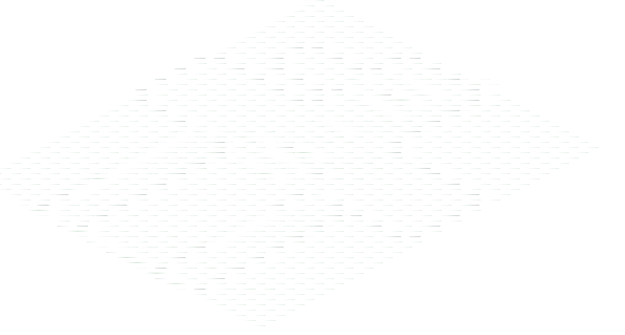

Rysunek 21 - cathy3.ds1

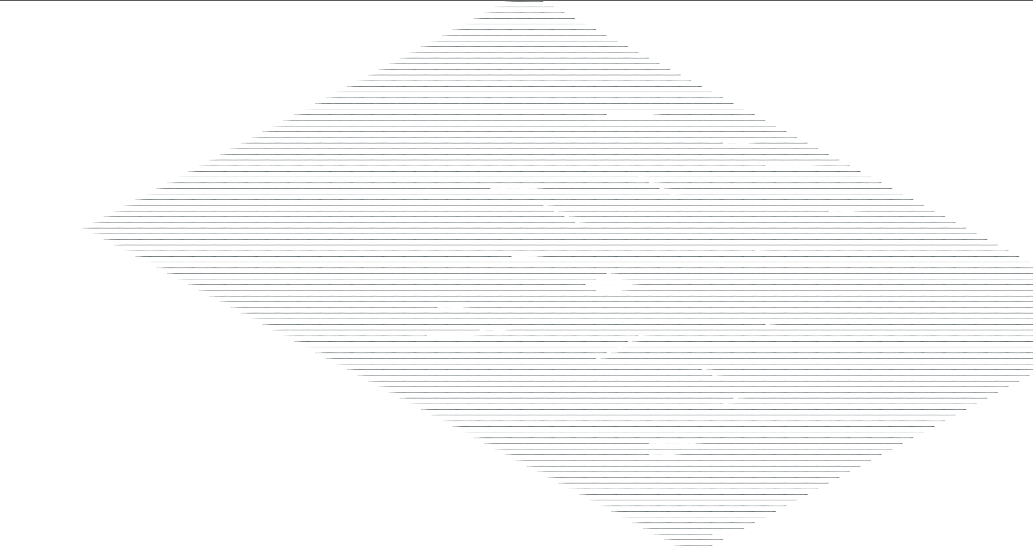

Rysunek 22 - towne1.ds1



Rysunek 23 - gravey.ds1



Rysunek 24 - jail_t.ds1



Rysunek 25 - andy3.ds1



Rysunek 26 - cavee.ds1



Rysunek 27 - courte.ds1



Rysunek 28 - cryptcountess1.ds1



Rysunek 29 - facade1.ds1



Rysunek 30 - tri_town4.ds1



Rysunek 31 - cathy3.ds1

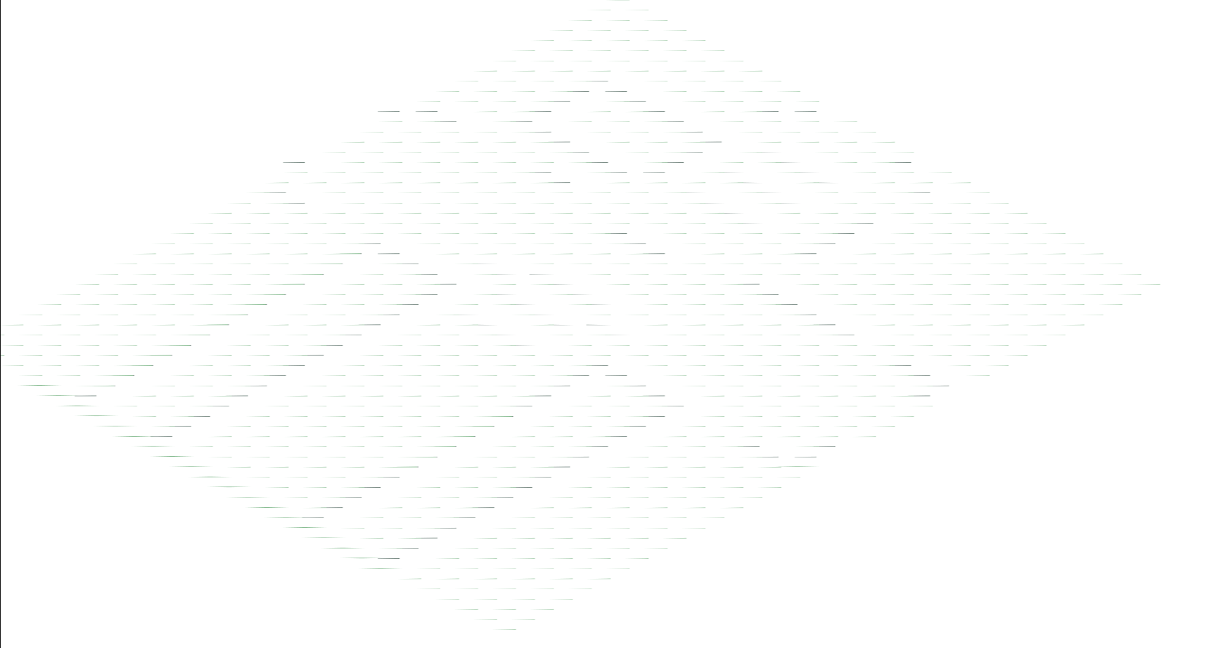

Rysunek 32 - cathy3.ds1

Oba rysunki zawierają to co aktualnie można zobaczyć po wybraniu pliku z rozszerzeniem *.ds1. Co można zauważyć to, że lekko się teraz różnią. Tutaj nastąpiła próba zmian klasy odpowiedzialnej za odczyt plików *.ds1. Fragmenty, które zostały zmieniane to:

* tile.Tile = TileSet[tile.Tile.Type]; - na razie wyrzuca błąd dlatego jest jako komentarz w kodzie,
* tile.Tile = TileSet[tile.sequence]; - zastosowany został zamiast pierwszego niedziałającego rozwiązania,
* tile.Tile = TileSet[tile.style]; - został użyty zamiennie zamiast ***sequence***.

Pierwszy obrazek dotyczy fragmentu **tile.Tile = TileSet[tile.sequence];**

Natomiast na drugi przypadek natafiono za pomocą **tile.Tile = TileSet[tile.style];**

Co można zauważyć, że w przypadku zastosowania ***style*** układ widocznych na razie linii się lekko zmienił. Tworząc przy tym już zarys – nieco bardziej kompletny ścian, które mają być widoczne. Ale coś nadal nie pozwala wyświetlić pełnych bloków kafelków. Bardzo możliwe, że brakuje jakiegoś rozróżnienia na przykład co jest ścianą czy podłogą (to tylko teoria na razie, ale może być bardzo prawdopodobna).

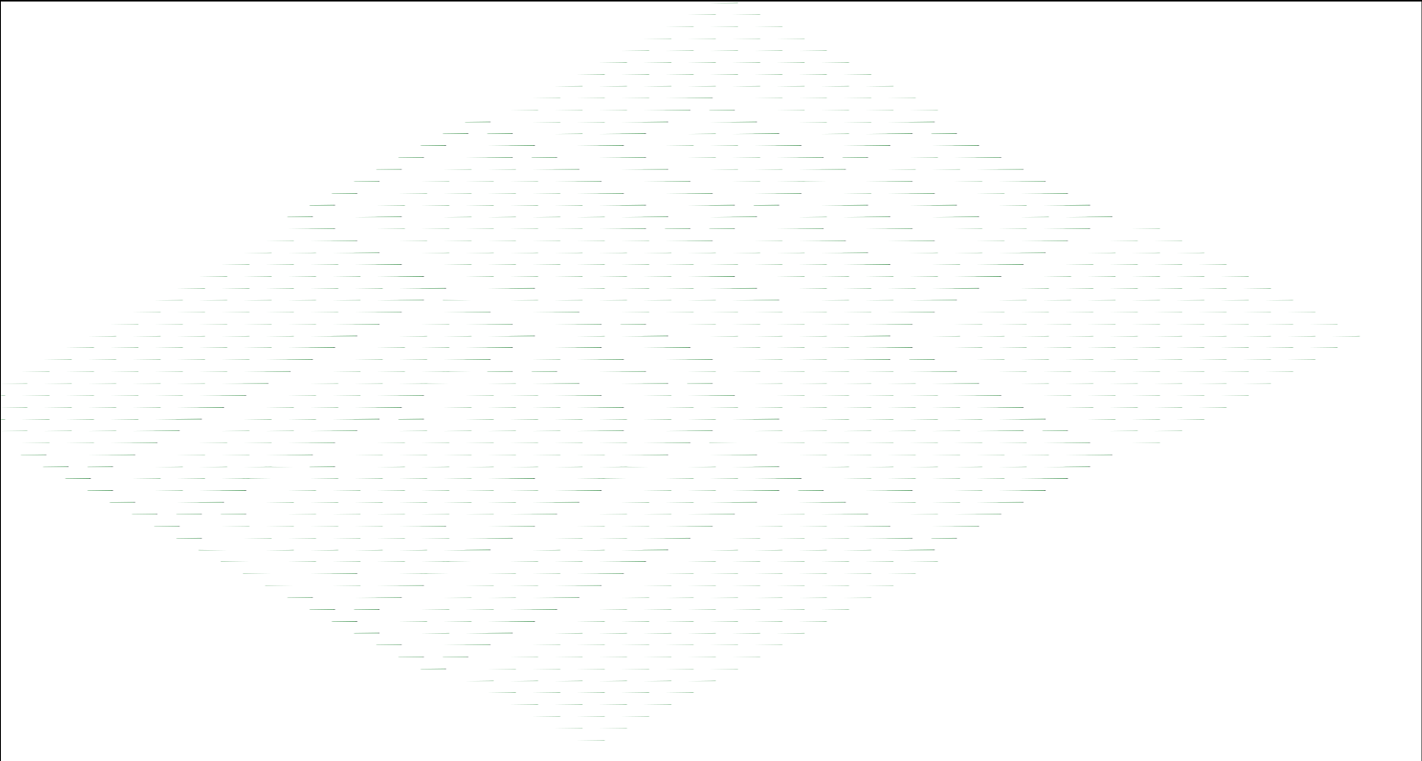

Rysunek 33 - cathy3.ds1

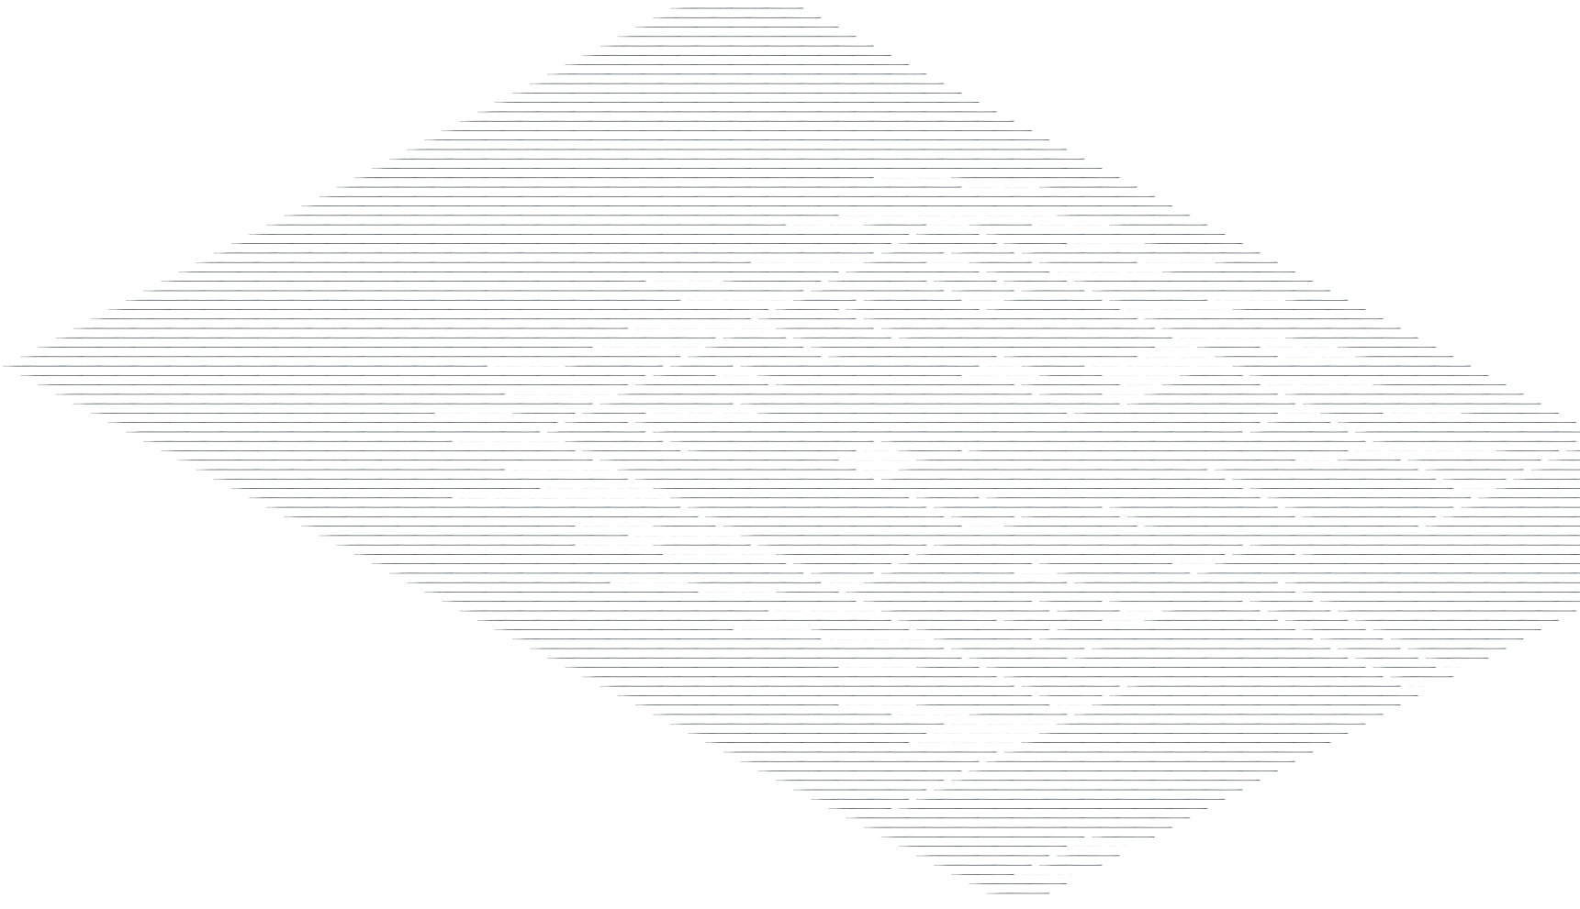

Rysunek 34 - towne1.ds1

Kontur bez widocznych grafik? To co widać, szczególnie na rysunku powyżej to sam kontur tego co ma się znaleźć na mapie. Jakby czegoś nadal brakowało albo coś było nie tak z odczytywaniem pliku (nie ta kolejność albo złe przedziały?). To co widać zostało spowodowane poprzez zastosowanie parametru ***property1***. Ale coś nadal powoduje, że nie rozwiązano całkowicie problemu. Plus dla innych plików wyrzucany jest wyjątek:  
„**System.InvalidOperationException** – Błąd podczas wczytywania pliku ds1” 🡪 Wewnętrzy wyjątek 🡪 **ArgumentOutOfRangeException**: Indeks był spoza zakresu. Musi mieć wartość nieujemną i mniejszą niż rozmiar kolekcji: Nazwa parametru ***index***”.

Wnioski na teraz są takie, że błąd leży gdzieś w klasie DS1 odpowiedzialną za odczyt plików .ds1 (pradwopodobnie). Tylko nie wiadomo, czy przyczyną jest zły odczyt danych (poprzesuwane dane) czy też jest inna tego przyczyna.

**Do animacji**

(act, type, Id) 🡪 Idx = Id + type * 60 + act * 210

If(type == 0) {Idx = Id;} else {Idx = 60 + Id;}

y = ax + b 🡪 równianie liniowe

|  |  |  |
| --- | --- | --- |
| p | q | p OR q |
| 0 | 0 | 0 |
| 0 | 1 | 1 |
| 1 | 0 | 1 |
| 1 | 1 | 1 |

Tabela 3 - operator logiczny OR

00000000

00000001

11111100

00000111

00000100

0000 0

0001 1

0010 1

0011 2

0100 1

0101 2

0110 2

0111 3

1000 1

1001 2

1010 2

1011 3

1100 2

1101 3

1110 3

1111 4

**Do transformacji**

x’ = (x + y – go.X) * S.X

y’ = (y – x – go.Y) * S.Y

x’ / S.X + go.X = x + y

y’ / S.Y + go.Y = y – x

# Przechodzenie między lokacjami w grze Diablo

Podróż między aktami w grze jest **możliwa**, ale tylko jeśli ukończymy **ostatni quest** danego aktu. Plus na następnym akcie musimy mieć aktywny **Waypoint**, czyli możemy po ukończeniu aktu 1, będąc w akcie 2 cofnąć się do dowolnej lokacji z aktu 1. Natomiast **nie możemy** tego zrobić z poziomu **rozpoczęcia gry** w akcie 1, czyli nie możemy podróżować do następnych aktów, **nie ukończywszy wymaganego questu**, który odblokowuje kolejny akt. Te zależność pokazano na ***rysunek 35***.

Podróżować między aktami możemy na dwa sposoby: **aktywnym Waypointem** lub też za pomocą **NPC** (***go east albo go west***).

**Warunki przejścia i odblokowania kolejnego aktu w grze:**

* **ACT 1** - ***“Sisters to the Slaughter”*** → ukończenie questu poprzez **zabicie Andariel**, pozwala uzyskać **dostęp do aktu 2**.
* **ACT 2** - ***“The Seven Tombs”*** → ukończenie questu poprzez **znalezienie prawdziwego grobowca Tal Rasha’y**, pozwala uzyskać **dostęp do aktu 3**.
* **ACT 3** - ***“The Guardian”*** → ukończenie questu poprzez **przeszukanie Durance of Hate aby znaleźć Mephisto**, pozwala uzyskać **dostęp do aktu 4**.
* **ACT 4** - ***“Terror’s End”*** → ukończenie questu poprzez **wkroczenie do mrocznego sanktuarium i złamaniu pieczęci**, pozwala uzyskać **dostęp do aktu 5**.
* **ACT 5** - ***“Eve of Destruction”*** → ukończenie questu poprzez **pokonanie Baal’a w komnacie wszechświata**, **kończy całą grę**.

Między aktami możemy przechodzić **wstecz** mając aktywne **Waypointy** lub używając **NPC**, ale w **przód do następnego aktu nie możemy swobodnie podróżować** (wypełnienie danego questu jedynie na to pozwala).

**Na uwadze trzeba mieć, że do miasta Tristram można się dostać jedynie przez czerwony portal w lokacji Stony Fields. Nie prowadzi tam żaden inny Waypoint w samej grze.**

Drugi sposób podróży między aktami pokazano natomiast na ***rysunek 36***.

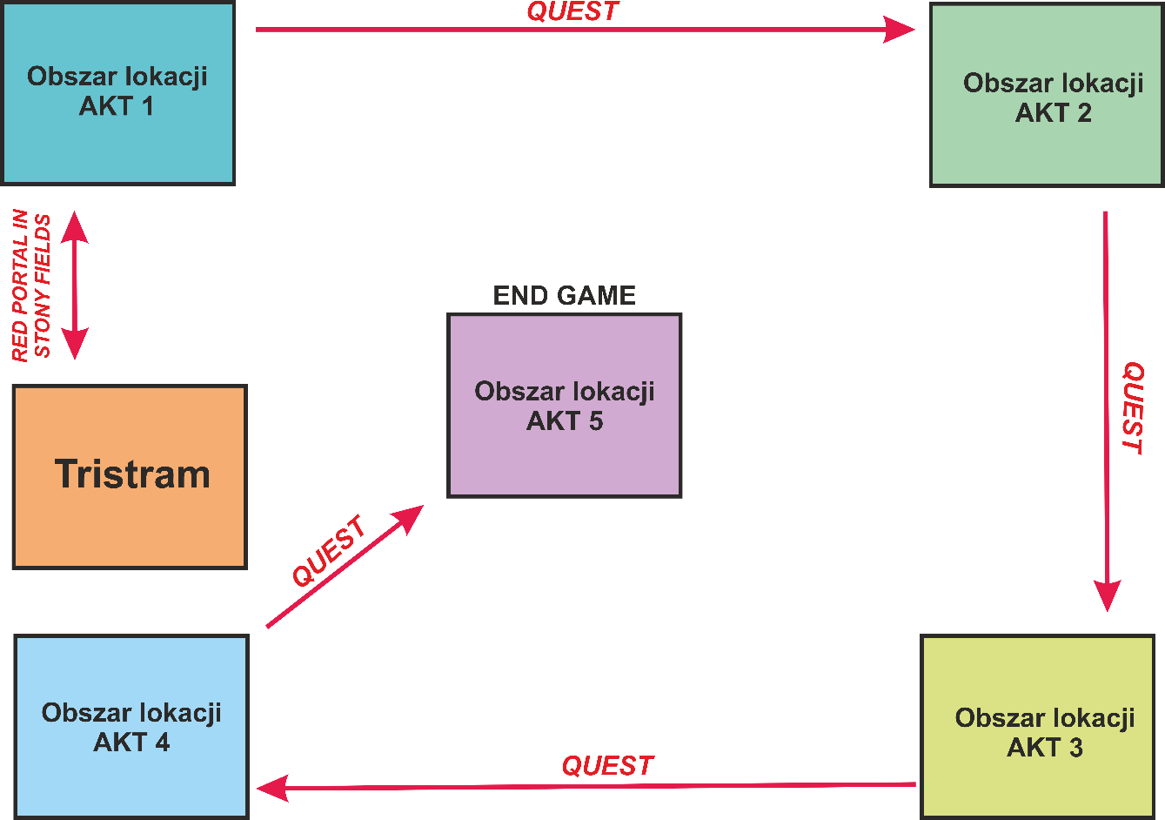

Rysunek 35 - Questy warunkujące odblokowanie następnych aktów w grze

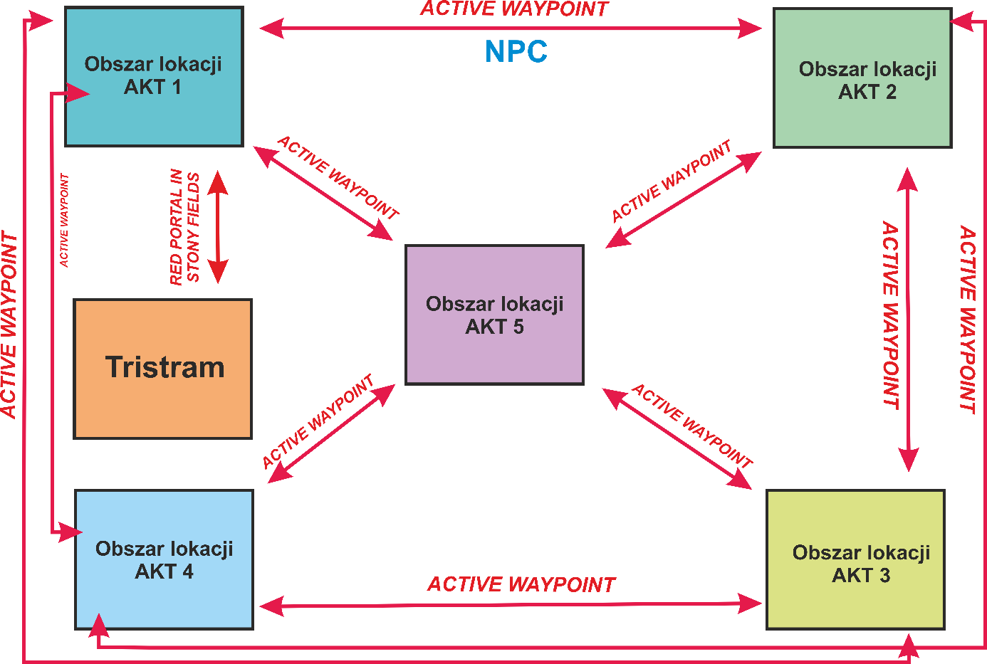

Rysunek 36 - Active Waypointy do podróży między aktami

**Jak to wygląda w samej grze – pokazane zostało poniżej**

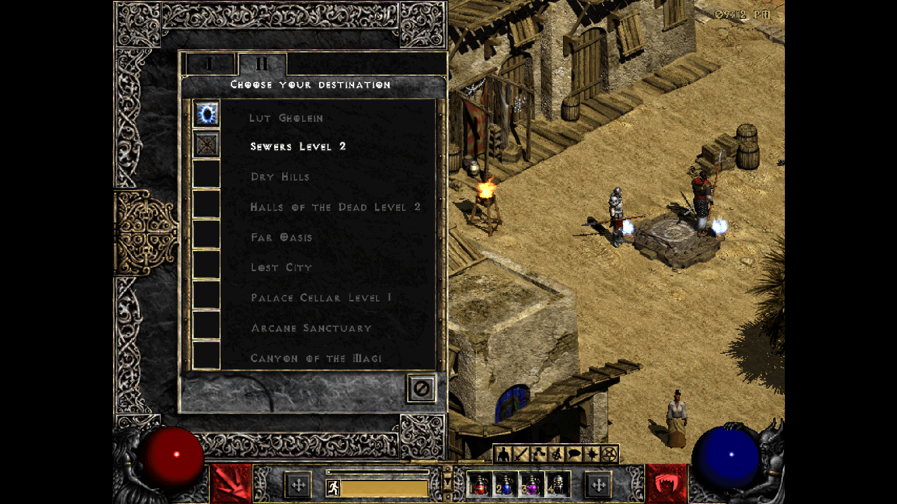

Rysunek 37 - Aktywny Waypiont w akcie 2

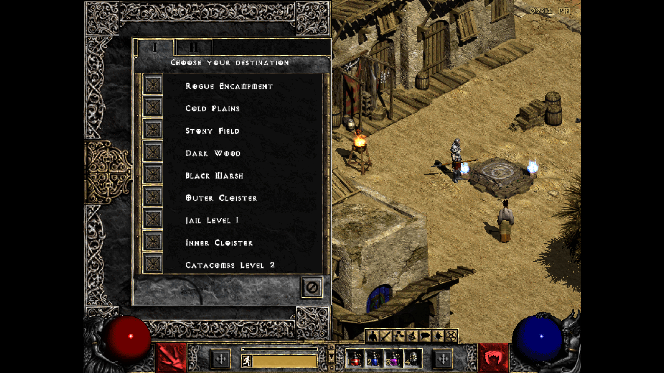

Rysunek 38 - Podróż za pomocą aktywnego Waypointa z aktu 2 do aktu 1

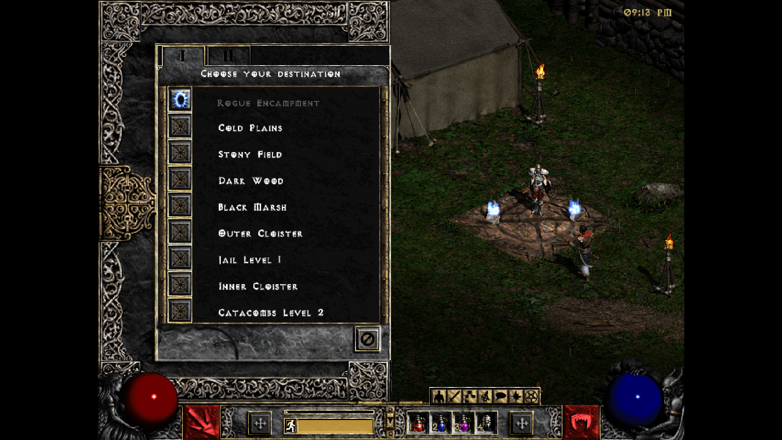

Rysunek 39 - Aktywne Waypointy w akcie 1

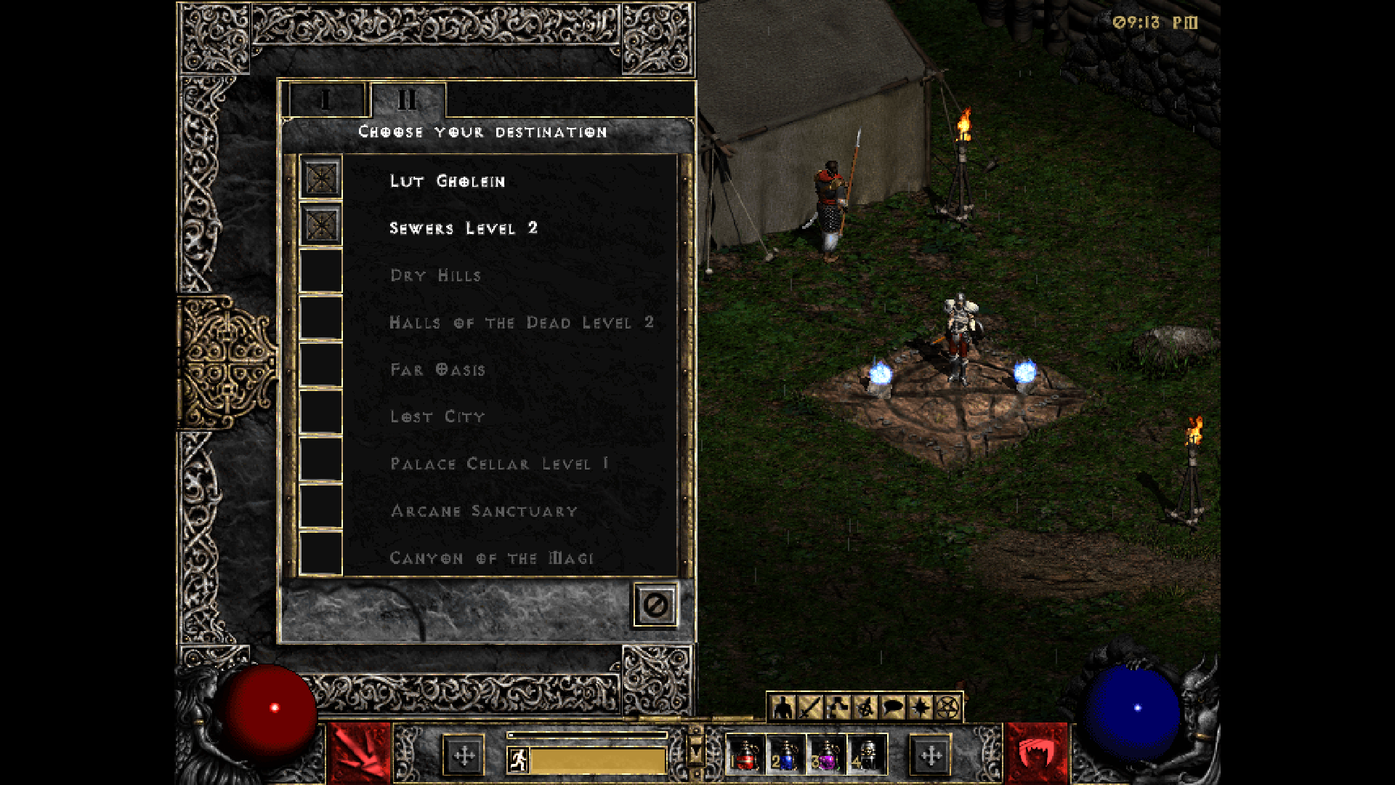

Rysunek 40 - Podróż z aktu 1 do aktu 2

Na powyższych ujęciach z gry pokazano jak działa przemieszczenie się między lokacjami z aktu 2 do aktu 1. Tak jak było powiedziane na wstępie możemy to zrobić mając jakikolwiek aktywny waypoint w danej lokacji. I zarazem możemy powrócić do miasta w akcie 2 – warunkiem jest aktywny waypoint.

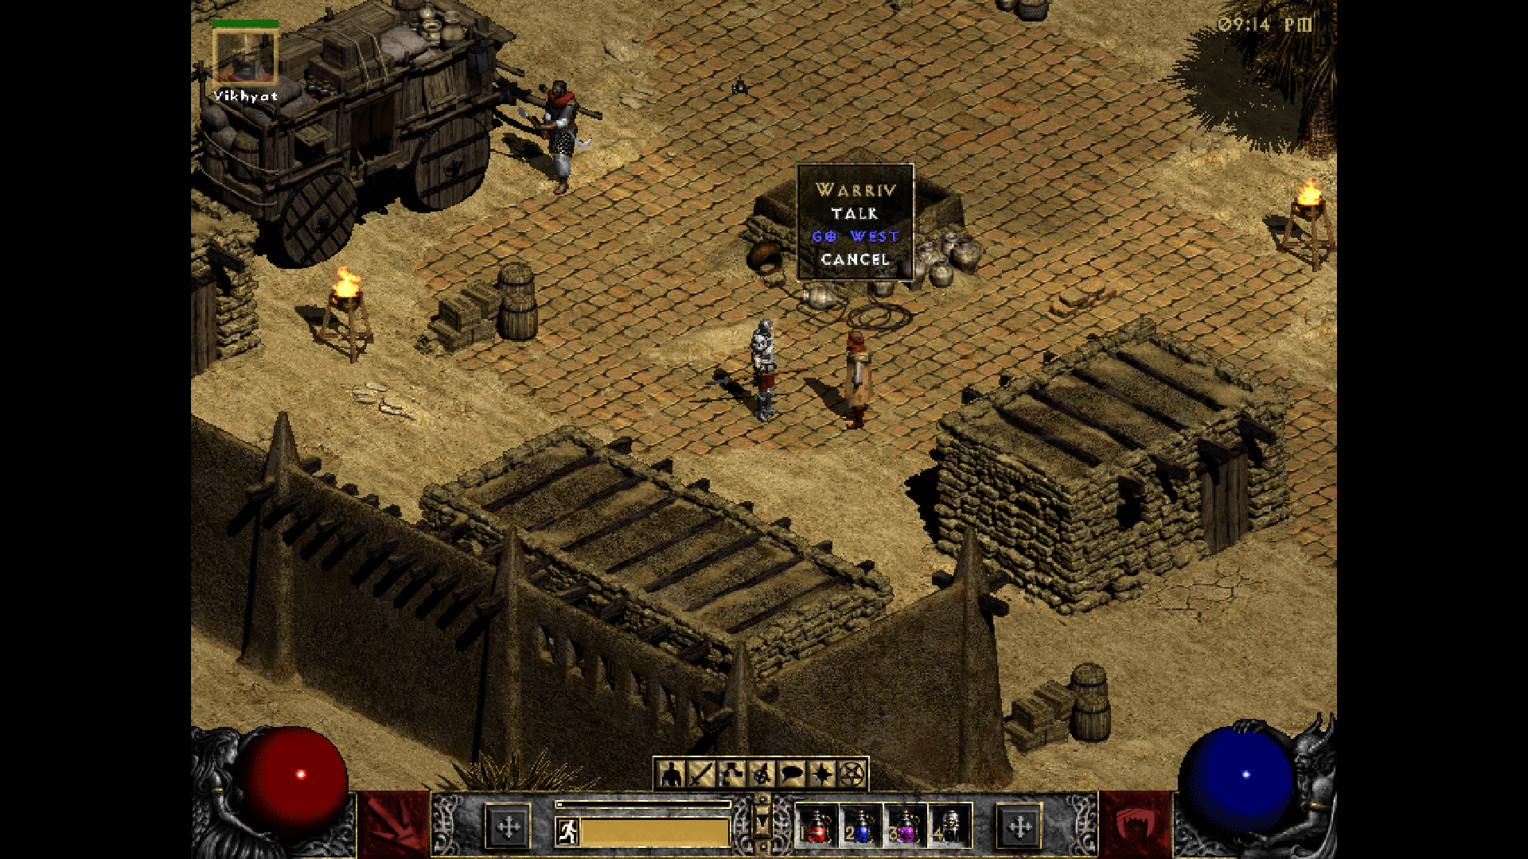

Rysunek 41 - Podróż pomiędzy aktem 2 a 1 za pomocą NPC (go west)

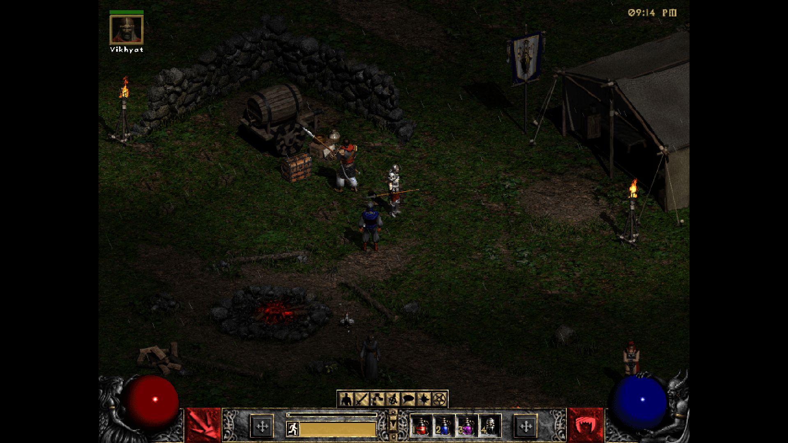

Rysunek 42 - Zobrazowana przeprowadzona podróż poprzez NPC

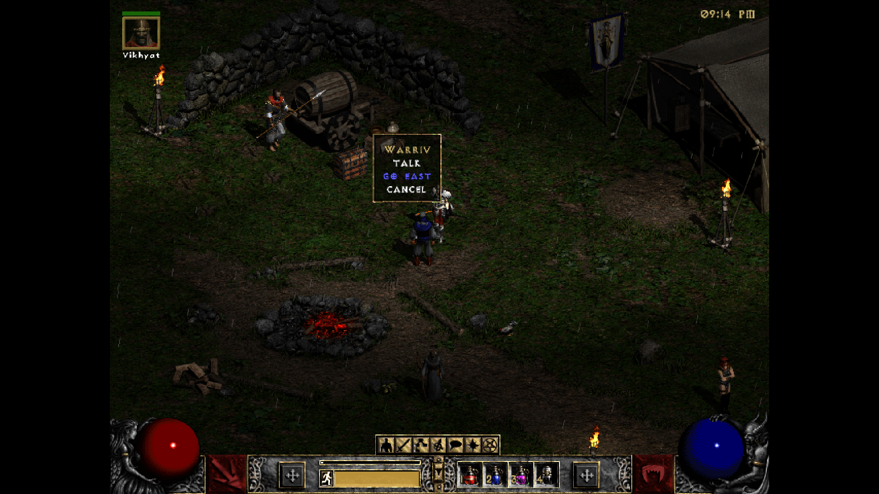

Rysunek 43 - Podróż między aktem 1 a 2 za pomocą NPC (go east)

Natomiast tutaj jest możliwość podróży poprzez NPC – GO WEST albo GO EAST. To jest drugi sposób na podróż na pewno między aktem pierwszym, a drugim i na odwrót pod warunkiem odblokowania aktu 2 (ostatni quest aktu 1 daje dostęp do aktu 2).

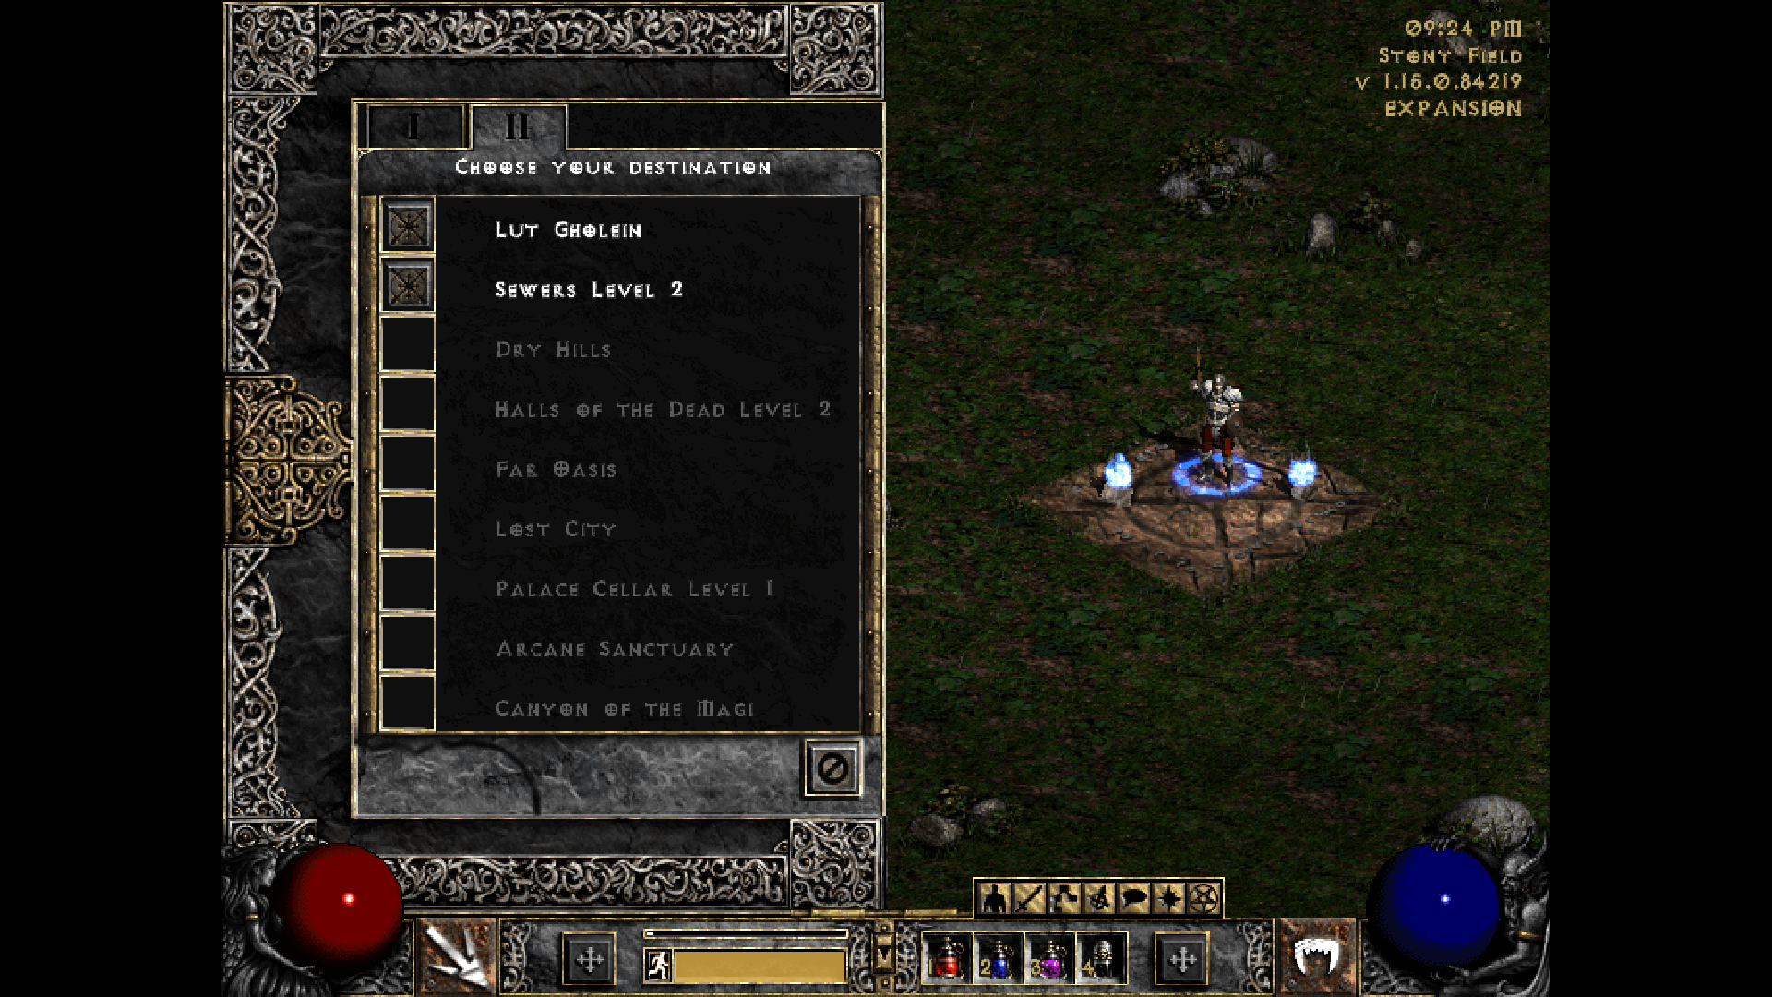

Rysunek 44 - Podróż z aktu 1 do 2 za pomocą aktywnego Waypointa

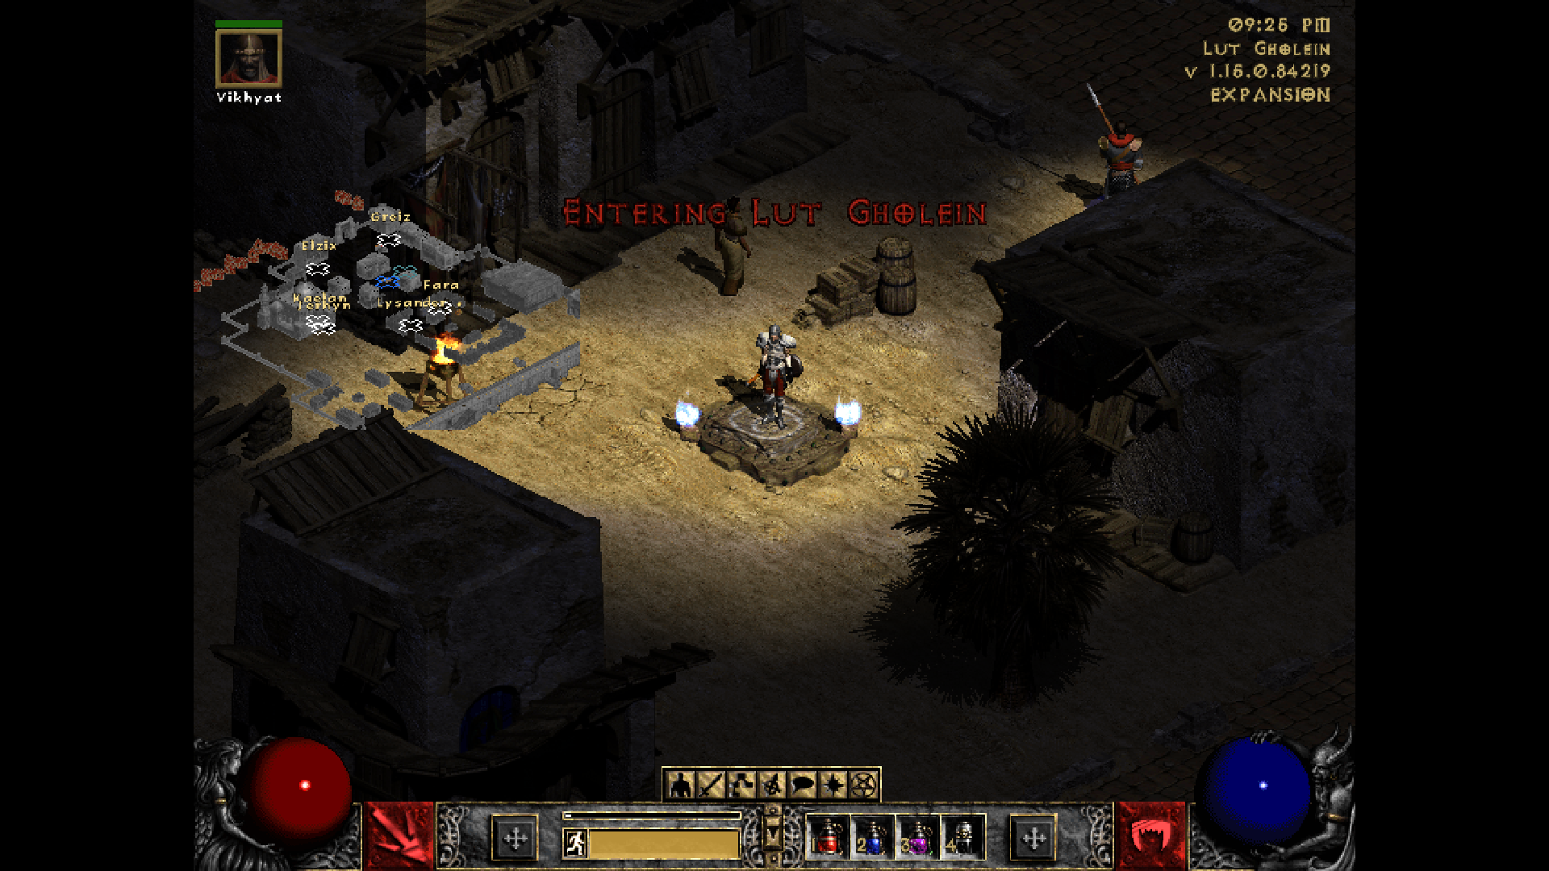

Rysunek 45 - Zobrazowanie podróży między aktami

Jesteśmy również w stanie mając aktywne waypointy przenieść się w dowolne miejsce z dowolnego aktu. W tym przypadku widoczna jest możliwość podróży z aktu pierwszego do aktu drugiego z dowolnego odblokowanego waypoint’a.

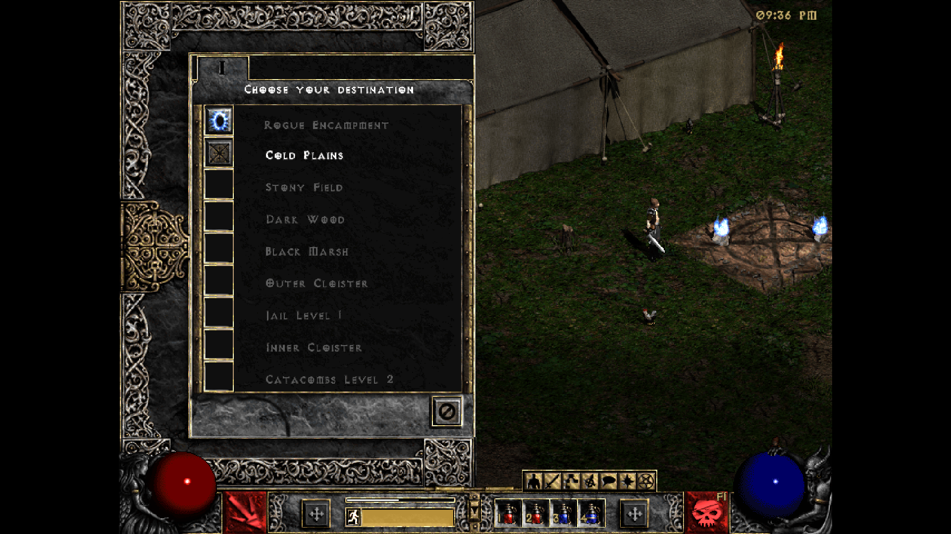

Rysunek 46 - Brak możliwości podróży między aktami, jedynie w obrębie danego aktu

Tutaj natomiast można zauważyć, że podróż jest możliwa tylko w danym akcie poprzez aktywne waypointy. Nie możemy podróżować w przód do nastepnych aktów, jeśli nie spełnimy warunków odnośnie questów kończące dany akt i dające możliwości do dalszej podróży.

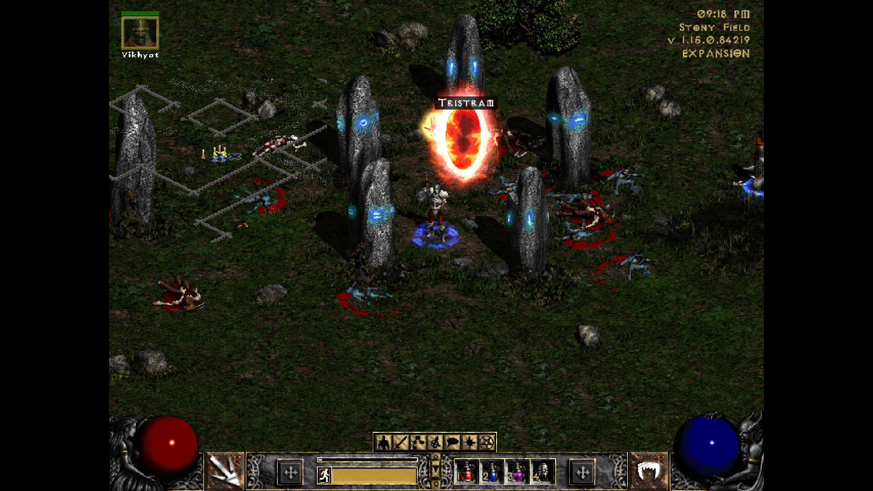

Rysunek 47 - Portal do miasta Tristram

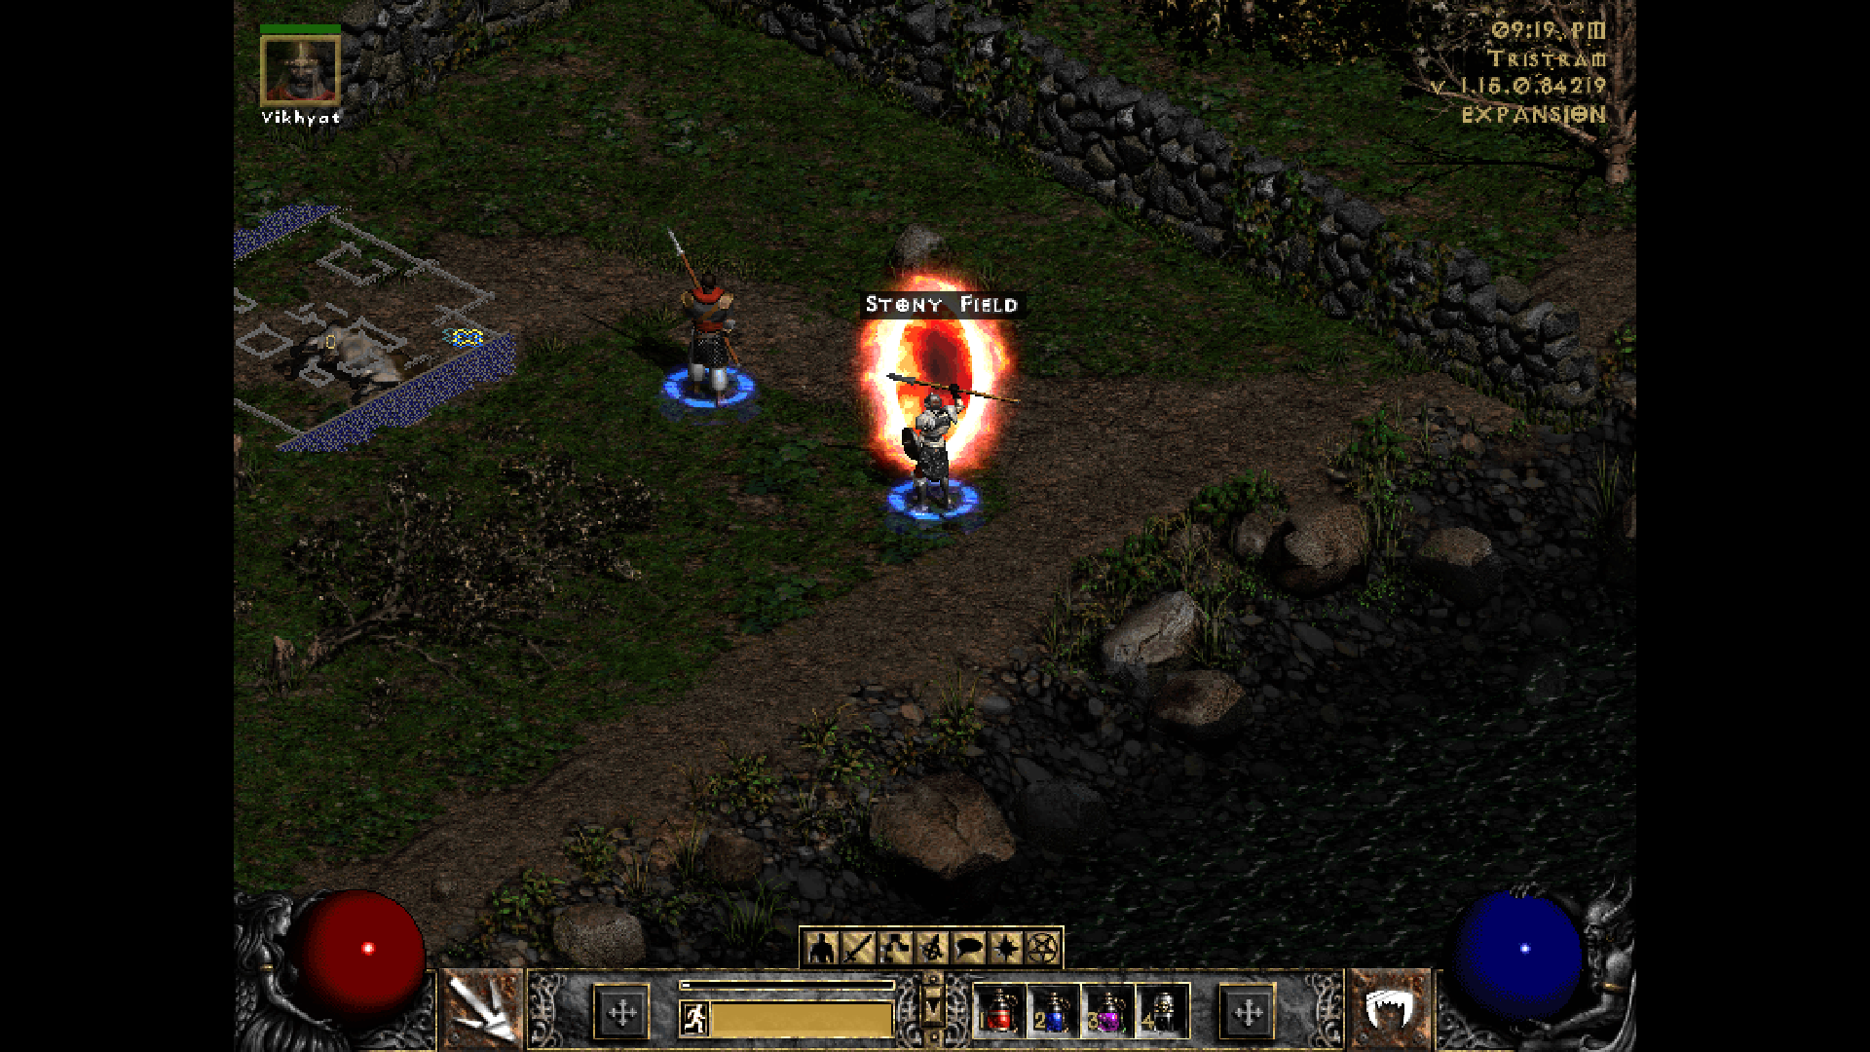

Rysunek 48 - Portal powrotny do Stony Fields

Jest wyjątek odnośnie podróży do miasta Tristram. Nie ma do niego żadnego waypointu z poziomu samej gry. Jedyne jak możemy się tam dostać to poprzez czerwony portal w lokacji Stony Fields znajdującego się w akcie 1.

# Układ i kolejność kafelków w Diablo 2

(0,0)

**0**

(0,1)

**1**

(0,2)

**2**

(0,3)

**3**

(0,4)

**4**

(1,0)

**5**

(1,1)

**6**

(1,2)

**7**

(1,3)

**8**

(1,4)

**9**

(2,0)

**10**

(2,1)

**11**

(2,2)

**12**

(2,3)

**13**

(2,4)

**14**

(3,0)

**15**

(3,1)

**16**

(3,2)

**17**

(3,3)

**18**

(3,4)

**19**

(4,0)

**20**

(4,1)

**21**

(4,2)

**22**

(4,3)

**23**

(4,4)

**24**

Rysunek 49 - Kolejność kafelków w dużym kaflu (super tile)

***Rysunek 49*** obrazuje kolejność ułożenia 25 mniejszych kafelków w dużym kaflu (zwanym super tile). Pierwszy kafelek z indeksem 0 o współrzędnych (0, 0) znajduje się w dolnej części romboidalnego kafla. Natomiast ostatni kafelek z indeksem 24 o współrzędnych (4, 4) znajduje się w górnej części tego kafla. Szczególną uwagę należy zwrócić na dalsze indeksowanie kolejnych kafelków. Indeksowanie rozpoczynane jest od indeksu 0   
a kończone na indeksie 24, co łącznie daje 25 kafelków w całym dużym kaflu. Zaczynając indeksowanie od pierwszego kafelka o indeksie 0, przemieszczanie się następuje diagonalnie w kierunku lewej części romboidalnego kafla. Każdy kolejny wiersz indeksujemy tak jak zaczynaliśmy na początku, z tym że przesuwamy się z indeksem startowym danego wiersza diagonalnie w prawą część romboidalnego kafla. Należy przy tym pamiętać o zachowaniu kolejności indeksów dla następnych kafelków. W Diablo 2 jest to szczególnie ważne, ponieważ jedna zmiana czy też przesunięcie może spowodować uzyskanie innego układu mniejszych kafelków w całym kaflu oraz jego zmienioną teskturę. Dlatego z uwagi na konwersję danych z systemu świata gry Dispel na system świata gry Diablo 2 jest to dość istotny fragment.

# Metoda ReadCof

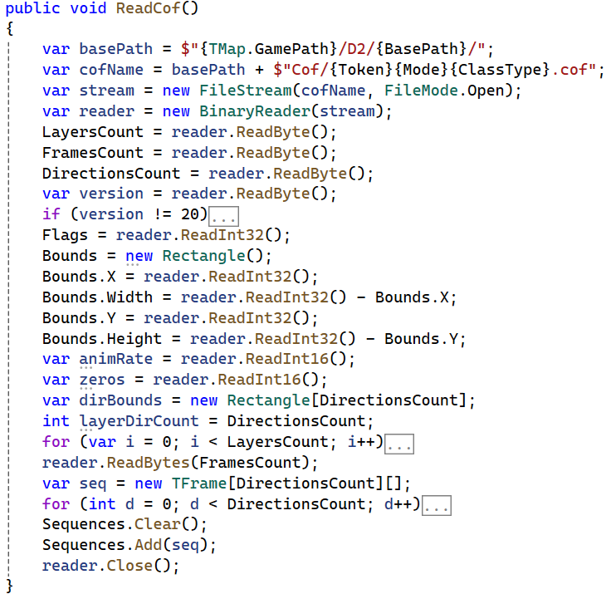

Rysunek 50 - Kod źródłowy metody ReadCof() w klasie TDiabloAnimation

Metoda ReadCof() przedstawiona na ***rysunek 50***, znajduje się w klasie TDiabloAnimation, odpowiada za odczyt danych z plików binarnych, z rozszerzeniem *.cof. Pliki te zawierają sposób łączenia i układania warstw klatek animacji z binarnych plików graficznych *.dcc lub *.dc6 w celu złożenia kompletnej animacji. Na początku następuje odczyt początkowych danych z pliku *.cof takich jak: liczba warstw dla danej animacji, liczba jej klatek oraz liczba jej kierunków. Liczba kierunków dla potworów wynosi zwykle 8, dla postaci jest to już 16, a dla missiles natomiast jest są to już 32. Następnie wczytywany jest prostokąt obejmujący, który określa wymiary animacji. Następnie pętla przechodzi po wszystkich warstwach dla danej animacji i odczytuje jej odpowiednie warstwy. Nazwy tych warstw zostały zdefiniowane w tablicy łańcuchów, biorąc pod uwagę wszytskie możliwe ich nazwy. Po odszukaniu warstw następuje wybranie odpowiedniego pliku graficznego z rozszerzeniem *.dcc lub *.dc6 w zależności jakie pliki znajdują się w danym katalogu dla danej warstwy animacji. Potem nastęuje odczyt danych dla liczby klatek animacji oraz pętla po wszystkich kierunkach oraz klatkach animacji. W pętli wewnętrznej po klatkach animacji następuje utworzenie nowej klatki oraz odczytanie jej obrazu z danej warstwy z odpowiednim przesunięciem. Na końcu dodawane są kolejne sekwencje odczytane dla danej animacji. Zadaniem tej metody jest wczytanie przypisanych plików do konkretnych warstw animacji i złożenie jej w pełną animację.

# Metoda ReadDcc

Rysunek 51 - Kod źródłowy metody ReadDcc() w klasie TDiabloAnimationLayer

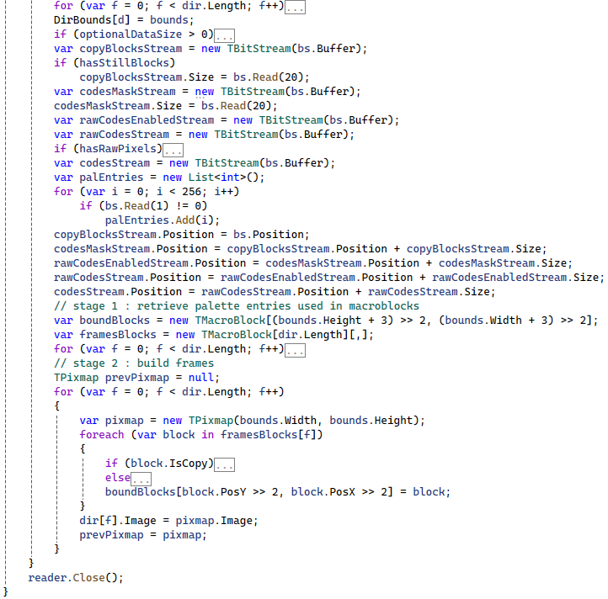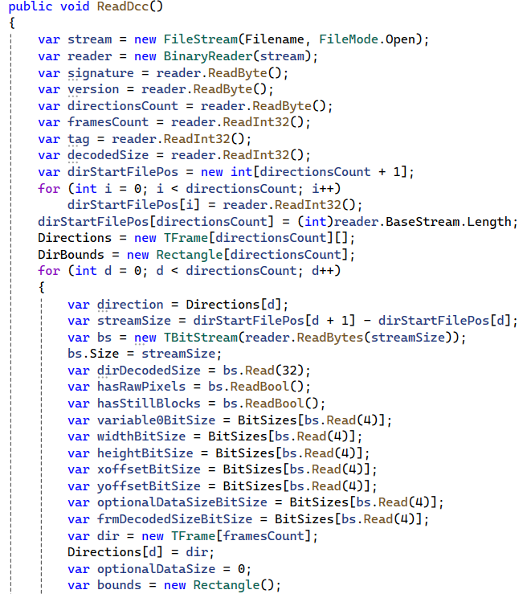

Metoda ReadDcc() przedstawiona na ***rysunek 51***, znajduje się w klasie TDiabloAnimationLayer. Odpowiada za odczyt danych znajdujących się w skompresowanych plikach graficznych z rozszerzeniem *.dcc. Odczyt danych z pliku następuje w dwóch etapach: pobranie wpisów do palety używanej w makroblokach oraz budowanie klatek animacji. Na początku metody mamy odczytanie danych z pliku, te dane to m. in.: sygnatura, wersja, liczba kierunków, liczba klatek, tag który zależnie wynosi 1 oraz zdekodowany rozmiar pliku. Następnie odczytywany jest początek kolejnych danych w pliku. Jeśli ten fragment zostanie pominięty to w efekcie uzyskamy złą animację lub „śmieci”, które mogą spowodować że cała animacja będzie źle odtwarzana. Dodatkowo dla kierunków definiowana jest nowa klatka oraz prostokąt obejmujący dla DirBounds. W dalszej części kodu pętla po długościach wszystkich kierunków odczytuje kolejne dane z pliku. W pętli wewnętrznej sprawdzany jest warunek czy dana klatka animacji nie jest odtwarzana z dołu do góry. Warunek ten pozwala na prawidłowe wyświetlanie aniamcji. Jeśli tego fragmentu by zabrakło, mogłoby to spowodować że odtwarzana animacja nie byłaby ze sobą spójna i źle ukazywana. Dalsza część ponownie odczytuje kolejne dane z pliku i przypisuje je na odpowiednie pozycje. Dopiero w tym momencie następuje dekodowanie danych w pierwszym etapie, który pobiera wpisy palet używanych w makroblokach. Na początku tego etapu definiowany jest nowy makroblok dla bloków obejmujących o rozmiarach 4x4 piksele. Następnie pętla przechodzi po całej długości dla kierunku, gdzie dla każdej klatki określone jest jej przesunięcie po współrzędnej X oraz Y. Jeśli dany blok jest jego kopią, czyli jest taki sam to kopiowana jest paleta kolorów z poprzedniego bloku. Drugi etap dekodowania oparty jest na budowaniu klatek. Z początku określana jest poprzednia pixmapa, która jest pusta. Następnie w pętli tworzona jest nowa pixmapa, a dalej w pętli wewnętrznej po wszystkich blokach w frameBlocks, sprawdzany jest warunek czy dany blok jest taki sam jak poprzedni. Jeśli warunek jest spełniony to bloki są kopiowane z poprzedniej pixmapy do nowej, a w przeciwnym wypadku tworzony jest blok z innymi kolorami. Na samym końcu tworzony jest obraz oraz następuje przypianie pixmapy do poprzedniej. Zadaniem tej metody jest odczyt i zdekodowanie danych potrzebnych do odtworzenia skompresowanych obrazów dla aniamcji.

# Metoda ReadDc6

Rysunek 52 - Kod źródłowy metody ReadDc6() w klasie TDiabloAnimationLayer

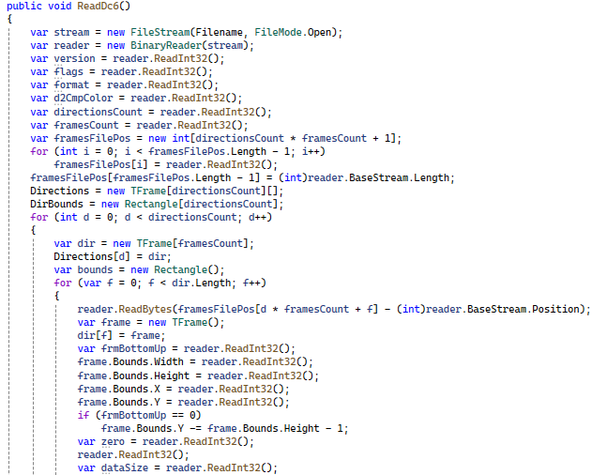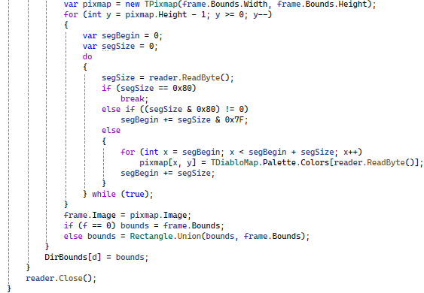

Metoda ReadDc6() przedstawiona na ***rysunek 52***, znajduje się w klasie TDiabloAnimationLayer. Odpowiada za odczyt danych z plików binarnych, zawierających skompresowane, statyczne obrazy graficzne używane do renderowania animacji.   
Na samym początku czytany jest nagłówek pliku w którym znajdują się informacje   
o wersji, flagach, formacie i kolorze kompresji, liczbie kierunków dla danej animacji oraz jej liczbie klatek na kierunek. Następnie aby znaleźć gdzie rozpoczyna się każda klatka, czytana jest tablica wskazująca na pozycje w danym pliku. Takie rozwiązanie pozwala   
w prosty i szybki sposób przechodzić do odczytu kolejnych klatek bez konieczności czytania całego pliku. W dalszej części następuje odczyt klatek poprzez iterowanie przez wszystkie kierunki i klatki. W trakcie iteracji następuje odczyt określający kierunek renderowania, wymiary i pozycja oraz skompresowany rozmiar dla każdej klatki. Istotnym fragmentem jest tutaj dekompresja pikseli za pomocą algorytmu RLE (Run-Length Encoding). Wartość szesnastkowa 0x80 oznacza koniec linii skanowania. Jeśli bit 0x80 jest ustawiony następuje pominięcie liczby pikseli przeźroczystych. Natomiast   
w przypadku braku ustawionego bitu liczba pikseli kolorowych jest odczytywana z palety. Zadaniem tej metody jest odczyt i dekompresja plików dc6 które zawierają animacje.   
W końcowym rezultacie powstaje dwuwymiarowa tablica, gdzie każdy kierunek zwiera odpowiednią sekwencję klatek animacji.

# Metoda CreateMacroblocks

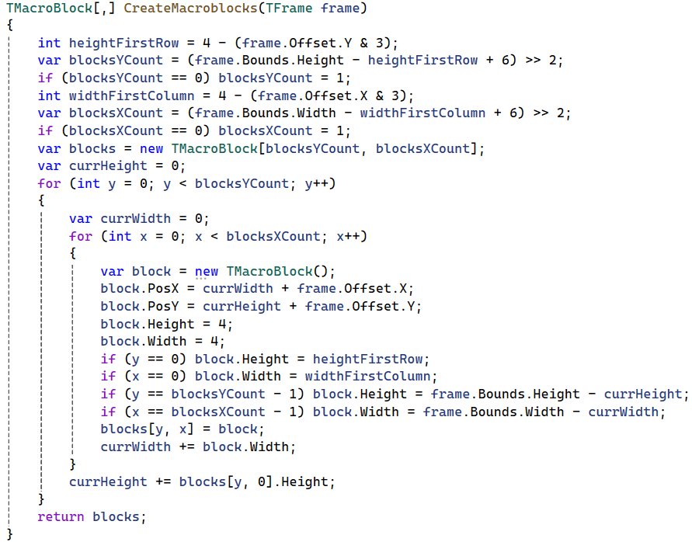

Rysunek 53 - Kod źródłowy metody CreateMacroblocks() w klasie TDiabloAnimationLayer

Metoda CreateMacroblocks() przedstawiona na ***rysunek 53***, znajduje się w klasie TDiabloAnimationLayer. Odpowiada za podział klatek animacji na makrobloki   
o standardowym rozmiarze 4x4 piksele. Na samym początku następuje obliczenie pierwszego wiersza oraz pierwszej kolumny. Następnie zmienne ***blocksYCount*** oraz ***blockXCount*** służą do obliczenia liczby bloków. W dalszej części kodu tworzone są bloki składające się z makrobloków, a główna pętla odpowiada za przejście przez każdą pozycję w siatce bloków, tworząc ją. Wyjątkiem są tutaj pierwszy wiersz i pierwsza kolumna,   
a także ostatni wiersz i ostatnia kolumna. Wyrównanie bloków w pierwszym wierszu oraz kolumnie następuje poprzez zmniejszenie odpowiednio wysokości i szerokości. Natomiast ostatni wiersz oraz kolumna są dopasowywane do wysokości oraz szerokości do końca obrazu. Następnie śledzona jest aktualna pozycja danego bloku. Ma to na celu skorygowanie pozycji bloków tak aby następny blok zaczął się w miejscu gdzie skończył się poprzedni. Zadaniem tej metody jest przygotowanie struktury makrobloków służącej potem do dekompresji graficznych plików używanych do renderowania animacji. Zamiast przetwarzania wszystkich pikseli całego obrazu osobno, przetwarzane są bloki, co jest szybsze w działaniu oraz nie zajmuje dużej ilości pamięci.